DOCUMENTAÇÃO LADVET
Sistema Web para Gestão Veterinária e Adoção de Animais
Projeto prático de desenvolvimento de sistemas, elaborado para documentar a análise, modelagem, implementação e evolução do LADVET.
SESI Amparo • Curso Técnico em Desenvolvimento de Sistemas • 2026

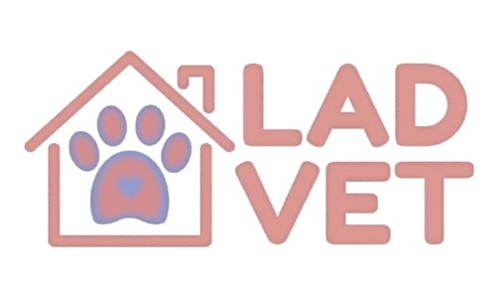
SESI Amparo
Curso Técnico em Desenvolvimento de Sistemas
2026

SUMÁRIO
1. 1 Introdução
2. 1.1 Objetivo geral
3. 1.2 Problema
4. 1.3 Justificativa
5. 2 Regras de Negócio
6. 2.1 Requisitos Funcionais
7. 2.2 Requisitos Não Funcionais
8. 3 MER/DER
9. 3.1 Estrutura de dados
10. 3.2 Relacionamentos
11. 4 Diagrama de Casos de Uso
12. 4.1 Especificações dos Casos de Uso
13. 5 Arquitetura e Tecnologias
14. 6 Ilustrações e Telas
15. 7 Cronograma da Equipe
16. 8 Resultados

1 INTRODUÇÃO
O LADVET é um sistema web desenvolvido para apoiar a gestão de animais e o processo de adoção, aproximando adotantes e a área veterinária em um ambiente organizado. A proposta é centralizar informações dos animais, dados dos usuários e solicitações de adoção, permitindo que cada perfil tenha acesso somente às funcionalidades compatíveis com sua função.
O sistema foi pensado com dois perfis principais: adotante e veterinário. O adotante pode consultar os animais disponíveis, solicitar uma adoção, acompanhar suas solicitações e acessar recursos do próprio perfil. O veterinário possui recursos de gerenciamento de animais e análise das solicitações, podendo aprovar ou recusar pedidos.
O desenvolvimento utiliza uma arquitetura web com HTML, CSS e JavaScript no front-end, Node.js com Express no back-end e MySQL para persistência dos dados, utilizando o XAMPP no ambiente local de banco. Também foram utilizados recursos de armazenamento no navegador para manter informações de sessão/perfil durante o fluxo da aplicação.

1.1 Objetivo geral
Desenvolver um sistema web denominado LADVET para organizar o gerenciamento de animais e o processo de adoção, permitindo que adotantes acompanhem suas solicitações e que veterinários gerenciem os animais e analisem os pedidos de adoção de forma centralizada.

1.2 Problema
A ausência de uma plataforma centralizada pode dificultar o controle dos animais disponíveis, a organização das informações dos adotantes e o acompanhamento das solicitações. Também pode gerar acessos indevidos a informações de outros usuários e tornar o processo de análise menos organizado.

1.3 Justificativa
O LADVET justifica-se pela necessidade de digitalizar e organizar o fluxo de adoção e a gestão das informações relacionadas aos animais. O projeto também permite aplicar conhecimentos de desenvolvimento web, banco de dados, APIs, controle de acesso, organização de interfaces e integração entre front-end e back-end.

2 REGRAS DE NEGÓCIO
As regras de negócio do LADVET estabelecem as condições e comportamentos que devem ser respeitados pelo sistema para manter o fluxo de cadastro, gerenciamento de animais e solicitações de adoção organizado e seguro.
Nº | Regra de negócio | Descrição
RN01 | Cadastro de usuário | O sistema deve permitir o cadastro de usuários com os dados necessários para identificação e contato.
RN02 | Autenticação do usuário | O acesso às áreas restritas deve ocorrer por meio de autenticação, identificando o tipo de usuário.
RN03 | Perfis de acesso | O sistema deve diferenciar as permissões do adotante e do veterinário.
RN04 | Cadastro de animais | O veterinário deve poder cadastrar os animais disponíveis para adoção.
RN05 | Gerenciamento de animais | O veterinário deve poder consultar e administrar os animais cadastrados.
RN06 | Solicitação de adoção | O adotante deve poder escolher um animal e enviar uma solicitação de adoção.
RN07 | Dados do adotante | Os dados do usuário logado devem ser associados automaticamente à solicitação de adoção.
RN08 | Status da solicitação | Cada solicitação deve possuir um status, como Pendente, Aprovada ou Recusada.
RN09 | Análise veterinária | O veterinário deve visualizar os dados necessários do adotante e do animal para analisar a solicitação.
RN10 | Aprovação ou recusa | O veterinário pode aprovar ou recusar uma solicitação de adoção.
RN11 | Minhas solicitações | O adotante deve visualizar somente as próprias solicitações e seus respectivos status.
RN12 | Acesso restrito do adotante | O adotante não deve acessar o cadastro de animais, as solicitações da clínica, dados de outros adotantes ou a área veterinária.
RN13 | Perfil do adotante | O adotante pode consultar seus dados pessoais, endereço e informações relacionadas à adoção.
RN14 | Configurações | Cada usuário deve ter acesso às configurações compatíveis com seu perfil.
RN15 | Contatos e história | O adotante deve poder acessar as áreas de contatos e história do LADVET.
RN16 | Integridade dos dados | As informações de usuários, animais e solicitações devem permanecer consistentes no banco de dados.
RN17 | Controle de acesso | Funcionalidades administrativas/veterinárias devem ser protegidas contra acesso por usuários sem permissão.
RN18 | Persistência | Os dados cadastrados devem ser armazenados no banco MySQL para posterior consulta.

2.1 REQUISITOS FUNCIONAIS
Código | Requisito | Descrição | Prioridade
RF01 | Cadastro de usuário | Permitir que novos usuários criem uma conta informando os dados solicitados. | Crítico
RF02 | Login | Permitir que usuários acessem o sistema por meio de autenticação. | Crítico
RF03 | Identificação do perfil | Identificar o tipo de usuário logado e direcioná-lo às funcionalidades correspondentes. | Crítico
RF04 | Gerenciamento de perfil | Permitir ao usuário visualizar e atualizar informações do próprio perfil. | Importante
RF05 | Visualização de animais | Permitir consultar os animais disponíveis para adoção. | Crítico
RF06 | Cadastro de animais | Permitir ao veterinário cadastrar novos animais. | Crítico
RF07 | Gerenciamento de animais | Permitir ao veterinário consultar e administrar os registros dos animais. | Importante
RF08 | Solicitar adoção | Permitir ao adotante selecionar um animal e enviar uma solicitação. | Crítico
RF09 | Preenchimento automático | Associar os dados do usuário logado à solicitação de adoção. | Crítico
RF10 | Analisar solicitação | Permitir ao veterinário consultar solicitações recebidas. | Crítico
RF11 | Aprovar solicitação | Permitir ao veterinário aprovar uma solicitação. | Crítico
RF12 | Recusar solicitação | Permitir ao veterinário recusar uma solicitação. | Crítico
RF13 | Consultar minhas solicitações | Permitir ao adotante visualizar apenas suas próprias solicitações. | Crítico
RF14 | Visualizar status | Exibir o status atualizado de cada solicitação. | Crítico
RF15 | Configurações | Disponibilizar a área de configurações de acordo com o perfil. | Desejável
RF16 | Contatos | Disponibilizar informações de contato do LADVET. | Desejável
RF17 | História do LADVET | Disponibilizar a área institucional com a história do projeto/serviço. | Desejável
RF18 | Controle por perfil | Impedir que o adotante acesse funcionalidades exclusivas da área veterinária. | Crítico

2.2 REQUISITOS NÃO FUNCIONAIS
Código | Requisito | Descrição
RNF01 | Usabilidade | A interface deve ser simples, intuitiva e facilitar a navegação entre as funcionalidades.
RNF02 | Desempenho | As telas e operações devem apresentar tempo de resposta adequado em ambiente local.
RNF03 | Segurança | O sistema deve controlar o acesso às funcionalidades de acordo com o usuário autenticado.
RNF04 | Compatibilidade | A aplicação deve funcionar nos navegadores e dispositivos definidos para o projeto.
RNF05 | Responsividade | As interfaces devem se adaptar a diferentes tamanhos de tela.
RNF06 | Manutenibilidade | O código deve ser organizado em front-end, back-end e banco para facilitar alterações.
RNF07 | Confiabilidade | O sistema deve registrar e recuperar corretamente os dados cadastrados.
RNF08 | Privacidade | Dados pessoais e informações de adoção devem ser exibidos apenas aos perfis autorizados.
RNF09 | Integridade | Relacionamentos entre usuários, animais e solicitações devem permanecer consistentes.
RNF10 | Escalabilidade | A estrutura deve permitir futuras ampliações de funcionalidades.
RNF11 | Acessibilidade | A interface deve buscar facilitar a utilização por diferentes usuários.
RNF12 | Disponibilidade | O sistema deve estar disponível enquanto os serviços necessários estiverem em execução.

3 MER/DER
O Modelo Entidade-Relacionamento/Diagrama Entidade-Relacionamento representa a organização lógica das informações utilizadas pelo LADVET. A estrutura deve contemplar, no mínimo, os usuários, animais e solicitações de adoção, além dos dados necessários ao perfil e ao acompanhamento do processo.

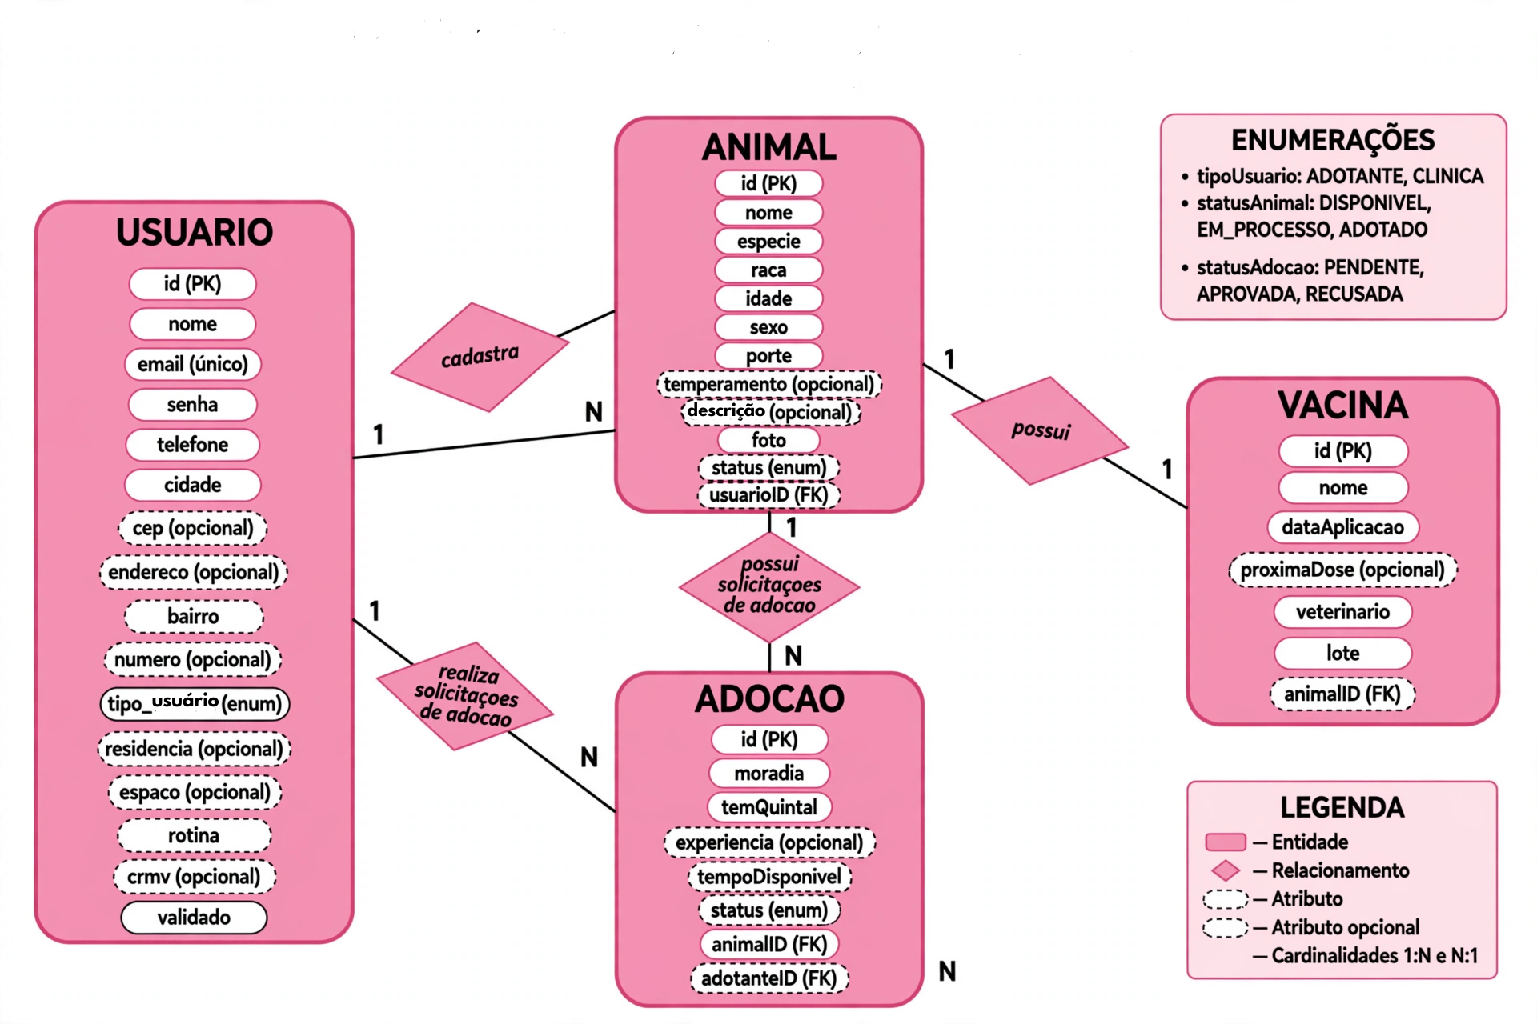

3.1 Estrutura de dados
Entidade | Função
Usuários | Identifica os usuários do sistema, seus dados de cadastro e o tipo de perfil (adotante ou veterinário).
Animais | Armazena os dados dos animais cadastrados e disponibilizados para adoção.
Solicitações de adoção | Relaciona um adotante a um animal e registra o andamento da solicitação.
Perfil/Informações do usuário | Reúne informações pessoais, endereço e dados necessários ao processo de adoção.
Status da solicitação | Representa a situação do pedido, incluindo Pendente, Aprovada e Recusada.

3.2 Relacionamentos
Um usuário pode possuir várias solicitações de adoção. Cada solicitação está vinculada a um único adotante e a um animal. Um animal pode aparecer em diferentes solicitações ao longo do processo, conforme as regras definidas para sua disponibilidade. O perfil do usuário é identificado pelo tipo de acesso, permitindo separar as funções de adotante e veterinário.
Representação textual do DER: USUÁRIO (1) ──── (N) SOLICITAÇÃO_ADOÇÃO (N) ──── (1) ANIMAL. Os dados de perfil complementam a entidade USUÁRIO, enquanto o status é utilizado para controlar o ciclo de vida da solicitação.

4 DIAGRAMA DE CASOS DE USO
O diagrama de casos de uso do LADVET deve representar os dois atores principais do sistema: Adotante e Veterinário. O Adotante concentra as ações relacionadas ao próprio perfil e às solicitações de adoção. O Veterinário possui permissões adicionais para cadastro e gerenciamento de animais e análise dos pedidos.
Representação textual:
ADOTANTE → Criar conta, Fazer login, Gerenciar perfil, Visualizar animais, Solicitar adoção, Visualizar minhas solicitações, Acessar configurações, Contatos e História.
VETERINÁRIO → Criar conta, Fazer login, Gerenciar perfil, Visualizar animais, Cadastrar/gerenciar animais, Analisar solicitações, Aprovar adoção, Recusar adoção, Acessar configurações.

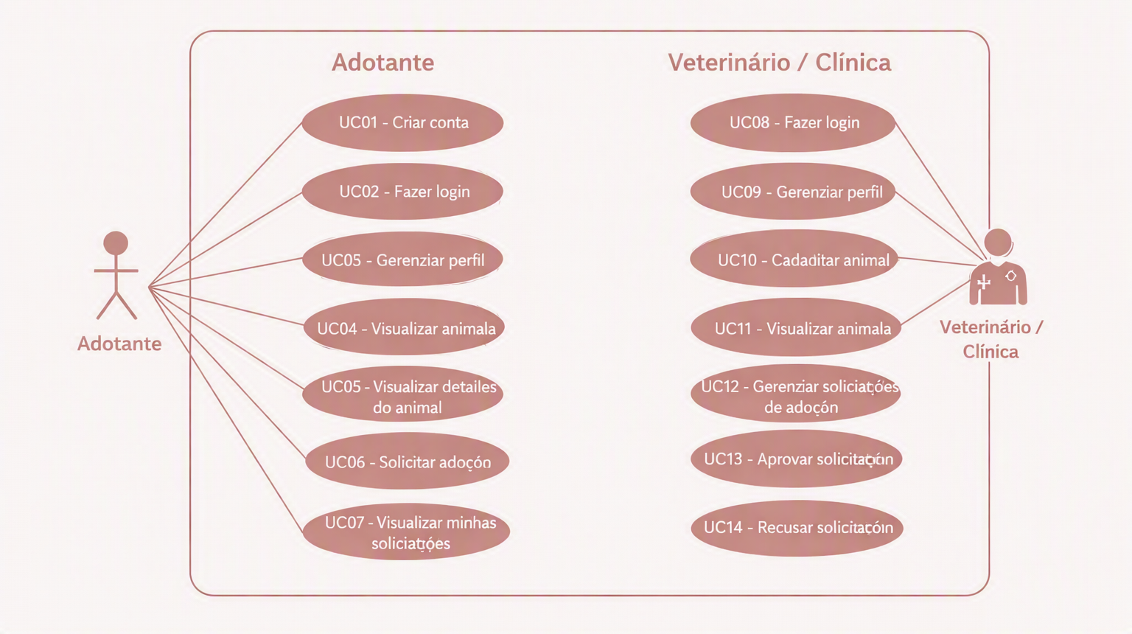

4.1 ESPECIFICAÇÕES DOS CASOS DE USO

UC01 – CRIAR CONTA
Código | UC01
Nome | Criar conta
Ator | Adotante / Veterinário
Objetivo | Permitir o cadastro de um novo usuário.
Pré-condição | O usuário não possui conta cadastrada.
Pós-condição | Conta criada com sucesso.
Fluxo principal:
1. Acessa cadastro
2. Preenche dados
3. Sistema valida informações
4. Sistema verifica cadastro
5. Conta é criada
Fluxo alternativo: Se houver dados inválidos ou cadastro incompatível, o sistema informa o problema.

UC02 – FAZER LOGIN
Código | UC02
Nome | Fazer login
Ator | Adotante / Veterinário
Objetivo | Permitir acesso ao sistema.
Pré-condição | Usuário possui cadastro.
Pós-condição | Usuário autenticado.
Fluxo principal:
1. Acessa login
2. Informa credenciais
3. Sistema valida
4. Sistema identifica o perfil
5. Sistema direciona à área correspondente
Fluxo alternativo: Credenciais inválidas impedem o acesso.

UC03 – GERENCIAR PERFIL
Código | UC03
Nome | Gerenciar perfil
Ator | Adotante / Veterinário
Objetivo | Permitir consultar e atualizar dados do próprio perfil.
Pré-condição | Usuário está logado.
Pós-condição | Perfil atualizado.
Fluxo principal:
1. Acessa perfil
2. Visualiza dados
3. Edita informações
4. Sistema valida
5. Sistema salva
Fluxo alternativo: Dados inválidos não são salvos.

UC04 – VISUALIZAR ANIMAIS
Código | UC04
Nome | Visualizar animais
Ator | Adotante / Veterinário
Objetivo | Permitir consultar animais cadastrados.
Pré-condição | Nenhuma obrigatória para consulta pública da listagem.
Pós-condição | Lista/detalhes exibidos.
Fluxo principal:
1. Acessa área de animais
2. Sistema consulta registros
3. Sistema apresenta animais
4. Usuário seleciona um animal
5. Detalhes são exibidos
Fluxo alternativo: Caso não existam animais disponíveis, o sistema informa a ausência de registros.

UC05 – CADASTRAR ANIMAL
Código | UC05
Nome | Cadastrar animal
Ator | Veterinário
Objetivo | Permitir cadastrar um novo animal.
Pré-condição | Veterinário autenticado.
Pós-condição | Animal cadastrado.
Fluxo principal:
1. Acessa cadastro
2. Preenche dados do animal
3. Sistema valida
4. Sistema grava no banco
5. Sistema confirma cadastro
Fluxo alternativo: Campos obrigatórios inválidos impedem o cadastro.

UC06 – SOLICITAR ADOÇÃO
Código | UC06
Nome | Solicitar adoção
Ator | Adotante
Objetivo | Permitir enviar uma solicitação para adoção de um animal.
Pré-condição | Adotante autenticado e animal disponível.
Pós-condição | Solicitação registrada como Pendente.
Fluxo principal:
1. Seleciona animal
2. Escolhe solicitar adoção
3. Sistema recupera dados do usuário logado
4. Registra solicitação
5. Exibe confirmação
Fluxo alternativo: Se a solicitação não puder ser registrada, o sistema informa o erro.

UC07 – VISUALIZAR MINHAS SOLICITAÇÕES
Código | UC07
Nome | Visualizar minhas solicitações
Ator | Adotante
Objetivo | Permitir acompanhar somente as próprias solicitações.
Pré-condição | Adotante autenticado.
Pós-condição | Lista das próprias solicitações exibida.
Fluxo principal:
1. Acessa Minhas solicitações
2. Sistema identifica usuário
3. Busca solicitações vinculadas
4. Exibe animal e status
Fluxo alternativo: Se não houver solicitações, a lista aparece vazia/mensagem informativa.

UC08 – ANALISAR SOLICITAÇÃO
Código | UC08
Nome | Analisar solicitação
Ator | Veterinário
Objetivo | Permitir analisar pedidos de adoção recebidos.
Pré-condição | Veterinário autenticado.
Pós-condição | Solicitação analisada.
Fluxo principal:
1. Acessa solicitações
2. Seleciona pedido
3. Visualiza dados do adotante e animal
4. Avalia pedido
Fluxo alternativo: Usuário sem permissão não pode acessar a área.

UC09 – APROVAR ADOÇÃO
Código | UC09
Nome | Aprovar adoção
Ator | Veterinário
Objetivo | Aprovar uma solicitação de adoção.
Pré-condição | Veterinário autenticado e solicitação pendente.
Pós-condição | Status alterado para Aprovada.
Fluxo principal:
1. Seleciona solicitação
2. Confirma aprovação
3. Sistema atualiza status
4. Adotante pode consultar atualização
Fluxo alternativo: Solicitação já finalizada não deve ser aprovada novamente.

UC10 – RECUSAR ADOÇÃO
Código | UC10
Nome | Recusar adoção
Ator | Veterinário
Objetivo | Recusar uma solicitação de adoção.
Pré-condição | Veterinário autenticado e solicitação pendente.
Pós-condição | Status alterado para Recusada.
Fluxo principal:
1. Seleciona solicitação
2. Confirma recusa
3. Sistema atualiza status
4. Adotante visualiza atualização
Fluxo alternativo: Solicitação já finalizada não deve ser recusada novamente.

UC11 – ACESSAR CONFIGURAÇÕES
Código | UC11
Nome | Acessar configurações
Ator | Adotante / Veterinário
Objetivo | Permitir consultar opções de configuração do próprio perfil.
Pré-condição | Usuário autenticado.
Pós-condição | Configurações exibidas.
Fluxo principal:
1. Acessa configurações
2. Sistema identifica perfil
3. Exibe opções permitidas
Fluxo alternativo: Opções exclusivas de outro perfil não são disponibilizadas.

UC12 – ACESSAR CONTATOS E HISTÓRIA
Código | UC12
Nome | Acessar contatos e história
Ator | Adotante
Objetivo | Disponibilizar informações institucionais do LADVET.
Pré-condição | Usuário com acesso à área.
Pós-condição | Conteúdo exibido.
Fluxo principal:
1. Acessa menu
2. Seleciona Contatos ou História
3. Sistema apresenta conteúdo
Fluxo alternativo: A área deve permanecer disponível conforme as permissões definidas.

5 ARQUITETURA E TECNOLOGIAS
Camada/Ferramenta | Tecnologia | Aplicação no projeto
Front-end | HTML, CSS e JavaScript | Estrutura, estilização, navegação e comportamento das telas.
Back-end | Node.js e Express | Criação da API, regras de negócio e comunicação entre interface e banco.
Banco de dados | MySQL | Armazenamento de usuários, animais e solicitações.
Ambiente local | XAMPP | Execução do MySQL e administração do banco no ambiente de desenvolvimento.
Armazenamento no navegador | localStorage | Uso de informações como usuário logado e tipo de usuário para manter o estado do fluxo no front-end.
Testes e integração | Insomnia / navegador | Validação de endpoints, requisições e comportamento das telas durante o desenvolvimento.

5.1 Fluxo geral da aplicação
1. O usuário acessa o sistema e realiza o cadastro ou login. 2. O sistema identifica o tipo de usuário. 3. O adotante acessa os animais, escolhe um pet e solicita a adoção. 4. Os dados do usuário logado são vinculados automaticamente ao pedido. 5. A solicitação inicia com status Pendente. 6. O veterinário acessa a área de solicitações e analisa os dados. 7. O veterinário aprova ou recusa o pedido. 8. O adotante acompanha o resultado em Minhas solicitações.

6 ILUSTRAÇÕES E TELAS
As ilustrações desta documentação devem apresentar as principais interfaces desenvolvidas para o LADVET. Como as imagens das telas não foram anexadas nesta etapa, esta seção registra a função de cada tela para orientar a inserção dos screenshots finais.
Tela | Finalidade
Tela de Login | Entrada do sistema, com autenticação e identificação do tipo de usuário.
Tela de Cadastro | Criação de conta e preenchimento dos dados necessários.
Home / Animais | Visualização dos animais disponíveis para adoção.
Detalhes do animal | Apresentação das informações do pet e acesso à solicitação de adoção.
Solicitar adoção | Fluxo no qual o adotante seleciona o animal e confirma o pedido.
Minhas solicitações | Área exclusiva do adotante para acompanhar pedidos e status.
Perfil do adotante | Exibição de dados pessoais, endereço e informações relacionadas à adoção.
Área veterinária | Ambiente destinado ao gerenciamento dos animais e das solicitações.
Cadastro de animais | Formulário utilizado pelo veterinário para inserir animais.
Solicitações da clínica | Lista para análise, aprovação ou recusa das solicitações.
Configurações | Opções de configuração compatíveis com cada perfil.
Contatos / História | Informações institucionais do LADVET.

6.1 MATRIZ DE PERMISSÕES
Funcionalidade | Adotante | Veterinário
Visualizar animais | Sim | Sim
Solicitar adoção | Sim | Não
Minhas solicitações | Sim | Não
Cadastro de animais | Não | Sim
Solicitações da clínica | Não | Sim
Dados de outros adotantes | Não | Conforme necessidade de análise
Configurações | Sim | Sim
Contatos | Sim | Sim
História | Sim | Sim

7 CRONOGRAMA DA EQUIPE
Para organização do desenvolvimento, as atividades podem ser acompanhadas por etapas, distribuindo planejamento, implementação, testes, documentação e apresentação. O cronograma abaixo segue a lógica de etapas utilizada na documentação de referência e pode ser ajustado conforme o planejamento real da equipe.
Etapa | Período | Atividades
Planejamento e levantamento de requisitos | Maio/Junho | Definição do problema, perfis, funcionalidades e regras.
Modelagem do sistema | Junho | Estrutura do banco, relacionamentos e casos de uso.
Desenvolvimento do front-end | Junho | Construção e ajustes das telas HTML, CSS e JavaScript.
Desenvolvimento do back-end | Julho/Agosto | API em Node.js/Express e integração com MySQL.
Integração front-end/back-end | Setembro | Conexão das telas às rotas e persistência dos dados.
Testes e correções | Setembro/Outubro | Validação de fluxos, permissões e tratamento de erros.
Documentação | Outubro | Organização da documentação técnica e das ilustrações.
Apresentação e entrega final | Novembro/Dezembro | Finalização, revisão e apresentação do projeto.

8 RESULTADOS
Durante o desenvolvimento do LADVET, foram estruturadas as principais regras de negócio, os perfis de acesso e o fluxo de adoção. A aplicação foi planejada para separar claramente as responsabilidades do adotante e do veterinário, evitando que um perfil tenha acesso a funcionalidades que pertencem ao outro.
Também foram definidos os principais elementos de integração entre front-end, back-end e banco de dados. O fluxo de solicitação foi organizado para utilizar automaticamente as informações do usuário logado, registrar o pedido e permitir que o veterinário acompanhe e altere seu status.

Principais resultados alcançados
- Definição dos perfis de Adotante e Veterinário;
- Organização das permissões de acesso por perfil;
- Estruturação do cadastro e gerenciamento de animais;
- Implementação do fluxo de solicitação de adoção;
- Registro de status Pendente, Aprovada e Recusada;
- Criação da área Minhas solicitações para o adotante;
- Separação entre solicitações do adotante e solicitações da clínica;
- Definição da estrutura de dados para usuários, animais e solicitações;
- Integração planejada entre HTML/CSS/JavaScript, Node.js/Express e MySQL;
- Organização da documentação técnica e dos casos de uso.

Considerações finais
O LADVET apresenta uma proposta de sistema web voltada à organização do processo de adoção e ao gerenciamento das informações necessárias para esse fluxo. A divisão de responsabilidades entre os perfis, aliada à integração entre interface, API e banco de dados, cria uma base para evolução futura do sistema e inclusão de novos recursos.

